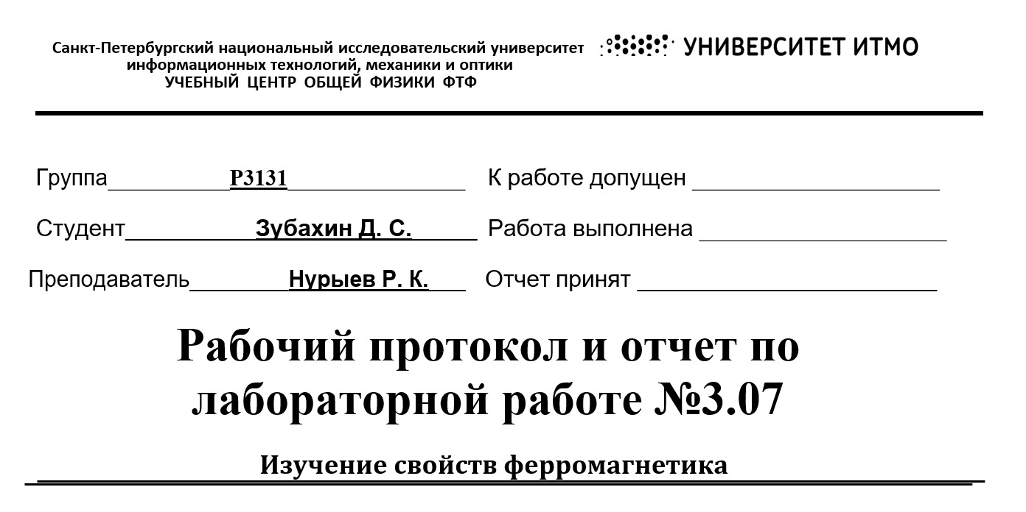

1. **Цель работы.**

Изучить свойства ферромагнетика.

1. **Задачи, решаемые при выполнении работы.**
   1. Измерение зависимости магнитной индукции в ферромагнетике от напряженности магнитного поля 𝐵 = 𝐵(𝐻)
   2. Определение по предельной петле гистерезиса индукции насыщения, остаточной индукции и коэрцитивной силы
   3. Получение зависимости магнитной проницаемости от напряженности магнитного поля 𝜇 = 𝜇(𝐻) и оценка максимального значения величины магнитной проницаемости
   4. Расчет мощности потерь энергии в ферромагнетике в процессе его перемагничивания
2. **Объект исследования.**

Ферромагнетик.

1. **Метод экспериментального исследования.**

Изменение напряженности магнитного поля.

1. **Рабочие формулы и исходные данные.**
   1. Коэффициент $α$: $α=\frac{N_{1}}{l∙R_{1}}$
   2. Коэффициент $β$: $β=\frac{R_{2}∙C_{1}}{N_{2}∙S}$
   3. Магнитная проницаемость $μ$: $μ=\frac{B_{m}}{μ_{0}∙H_{m}}$
   4. Коэффициент $χ$: $χ=K_{x}K_{y}∙\frac{N_{1}R_{2}C_{1}}{N_{2}R_{1}}∙f$
   5. Остаточная индукция $B$: $B=β∙K_{y}∙Y$
   6. Коэрцитивная сила $H$: $H=α∙K_{x}∙X$
   7. Средняя мощность $P$, расходуемая на перемагничивание образца: $P=χ∙S_{пг}$
2. **Измерительные приборы.**

|  |  |  |  |  |
| --- | --- | --- | --- | --- |
| **№ п/п** | **Наименование** | **Цена деления** | **Диапазон** | **ΔИ** |
| 1 | Цифровой запоминающий осциллограф | - | - | - |

1. 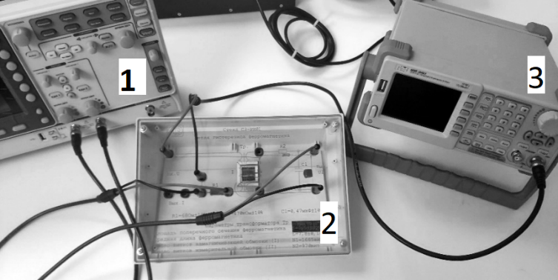 **Схема установки.**
2. Генератор сигналов АКИП-3409/2
3. Стенд с образцом
4. Цифровой запоминающий осциллограф (ЦЗО)

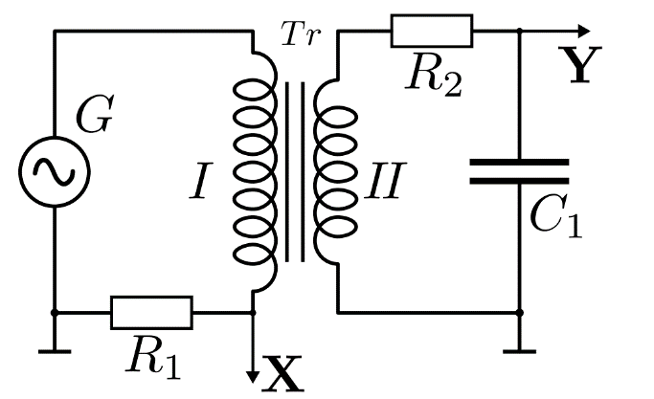

Принципиальная схема установки

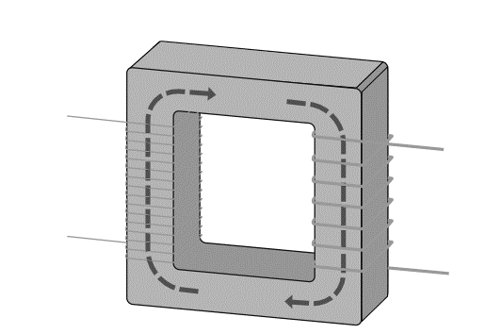

В лабораторной работе в качестве образца для изучения магнитных свойств ферромагнитного материала выбран сердечник (магнитопровод) трансформатора, размещенного на лабораторном стенде.

Объект измерений имеет прямоугольную форму с прямоугольным же поперечным сечением.

**Параметры установки Параметры трансформатора**

|  |  |
| --- | --- |
| S | 0,64 см2 |
| L | 7,8 см |
| N1 | 1665 вит |
| N2 | 970 вит |

|  |  |
| --- | --- |
| R1 | 68 Ом |
| R2 | 470 кОм |
| C1 | 0,47 мкФ |

1. **Результаты прямых измерений и расчетов**

**Таблица 1.**

|  |  |  |  |
| --- | --- | --- | --- |
| $$X_{c}, дел.$$ | $$Y_{r}, дел.$$ | $$H_{c}, А/м$$ | $$B_{r}, Тл$$ |
| 1,4 | 1,3 | 38 | 0,23 |

**Таблица 2.**

|  |  |  |  |  |
| --- | --- | --- | --- | --- |
| $$X_{m}, дел.$$ | $$Y_{m}, дел.$$ | $$H_{m}, А/м$$ | $$B_{m}, Тл$$ | $$μ_{m}$$ |
| 3,8 | 2,6 | 120 | 0,4 | 3086 |

**Таблица 3.**

|  |  |  |  |  |  |  |  |
| --- | --- | --- | --- | --- | --- | --- | --- |
| $$U, В$$ | $$X, дел.$$ | $$K_{x}, \frac{В}{дел}$$ | $$H, А/м$$ | $$Y, дел.$$ | $$K_{y}, \frac{В}{дел}$$ | $$B, Тл$$ | $$μ$$ |
| 20 | 3,80 | 0,1 | 119 | 2,6 | 0,05 | 0,5 | 3086 |
| 19 | 3,50 | 0,1 | 110 | 2,5 | 0,05 | 0,4 | 3222 |
| 18 | 3,20 | 0,1 | 100 | 2,3 | 0,05 | 0,4 | 3242 |
| 17 | 3,00 | 0,1 | 94 | 2,15 | 0,05 | 0,4 | 3232 |
| 16 | 2,90 | 0,1 | 91 | 2,1 | 0,05 | 0,4 | 3266 |
| 15 | 2,60 | 0,1 | 82 | 2 | 0,05 | 0,4 | 3469 |
| 14 | 2,40 | 0,1 | 75 | 1,8 | 0,05 | 0,32 | 3383 |
| 13 | 2,10 | 0,1 | 66 | 1,7 | 0,05 | 0,3 | 3651 |
| 12 | 2,00 | 0,1 | 63 | 1,6 | 0,05 | 0,28 | 3608 |
| 11 | 1,90 | 0,1 | 60 | 1,5 | 0,05 | 0,27 | 3561 |
| 10 | 3,30 | 0,05 | 52 | 3,7 | 0,02 | 0,26 | 4045 |
| 9 | 3,20 | 0,05 | 50 | 3,5 | 0,02 | 0,25 | 3946 |
| 8 | 3,00 | 0,05 | 47 | 3 | 0,02 | 0,21 | 3608 |
| 7 | 2,70 | 0,05 | 42 | 2,7 | 0,02 | 0,19 | 3608 |
| 6 | 2,60 | 0,05 | 41 | 2,4 | 0,02 | 0,17 | 3331 |
| 5 | 2,40 | 0,05 | 38 | 2 | 0,02 | 0,14 | 3007 |

1. **Расчет результатов косвенных измерений.**

Расчёт коэффициента $α$:

$$α=\frac{N_{1}}{l∙R_{1}}=\frac{1665}{0,078∙68}=313,91403=\frac{1}{м∙Ом}=314 \frac{1}{м∙Ом}$$

Расчёт коэффициента $β$:

$$β=\frac{R_{2}∙C_{1}}{N_{2}∙S}=\frac{470000∙0,47∙{10}^{-6}}{970∙0,64∙{10}^{-4}}=3,55831 \frac{Ом∙Ф}{м^{2}}=4 \frac{Ом∙Ф}{м^{2}}$$

Расчёт коэрцитивной силы $H_{c}$:

$$H_{c}=α∙K_{x}∙X_{c}=313,91403∙0,1∙1,4=43,947 А/м=44 А/м$$

Расчёт остаточной индукции $B_{r}$:

$$B_{r}=β∙K_{y}∙Y_{r}=3,55831∙0,05∙1,3=0,231 Тл=0,23 Тл$$

Расчёт коэрцитивной силы $H_{m}$:

$$H_{m}=α∙K_{x}∙X_{m}=313,91403∙0,01∙3,8=119,287 А/м=120 А/м$$

Расчёт остаточной индукции $B_{m}$:

$$B_{m}=β∙K_{y}∙Y_{r}=3,55831∙0,05∙2,6=0,4626 Тл=0,4 Тл$$

Расчёт магнитной проницаемости $μ$:

$$μ=\frac{B_{m}}{μ_{0}∙H_{m}}=\frac{0,4626 }{4π∙{10}^{-7}∙119,287}=3086,047=3086$$

Расчёт коэффициента $χ$:

$$χ=K_{x}K_{y}∙\frac{N_{1}R_{2}C_{1}}{N_{2}R_{1}}∙f=0,1∙0,05∙\frac{1665∙470000∙0,47∙{10}^{-6}}{970∙68}∙30=8,364 ∙{10}^{-4}{Дж}/{с=}=0,8 {мДж}/с$$

Площадь петли $S_{пг}$:

$$S_{пг}=8 {дел}^{2}$$

Максимальное значение проницаемости **𝜇𝑚𝑎𝑥 = 4045**, напряженность поля, при которой она наблюдается = **52 А/м.**

Расчёт средней мощности $P$, расходуемой на перемагничивание образца:

$$P=χ∙S_{пг}=8,364 ∙{10}^{-4}∙8=6,6913 мВт=7 мВт$$

График зависимости магнитной индукции от напряженности. 𝐵𝑚 = 𝐵𝑚(𝐻𝑚)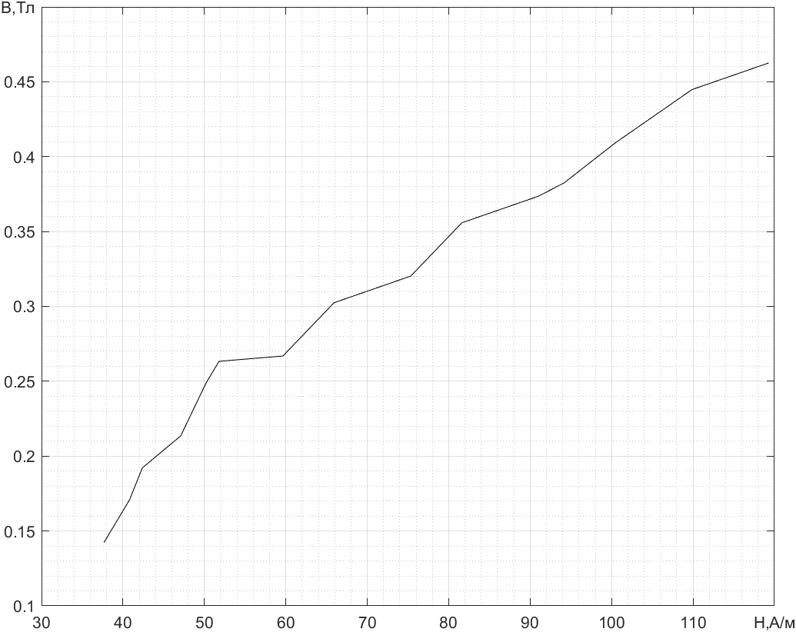

График проницаемости от напряженности. 𝜇 = 𝜇(𝐻𝑚)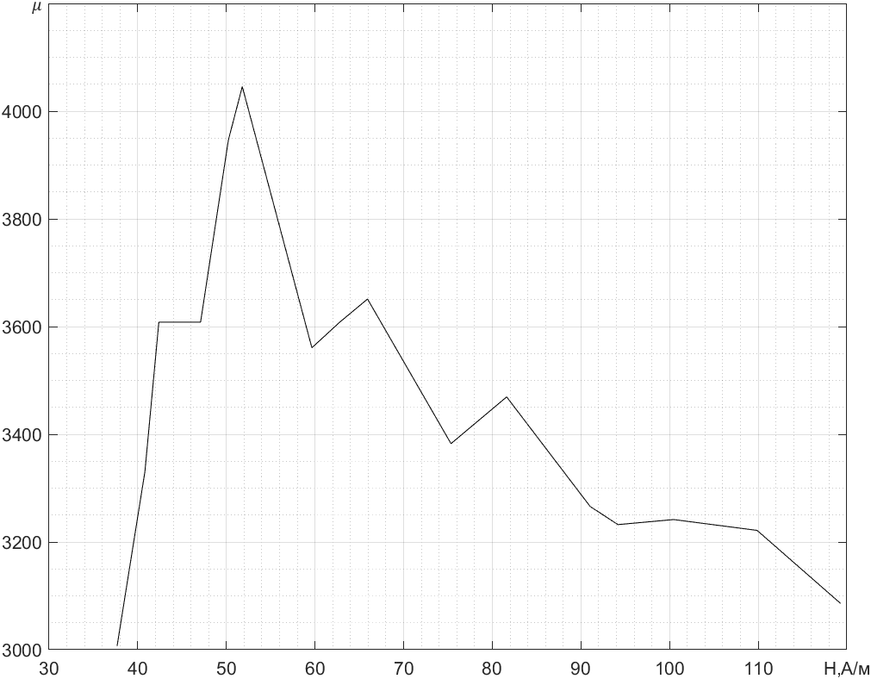Изображение петли гистерезиса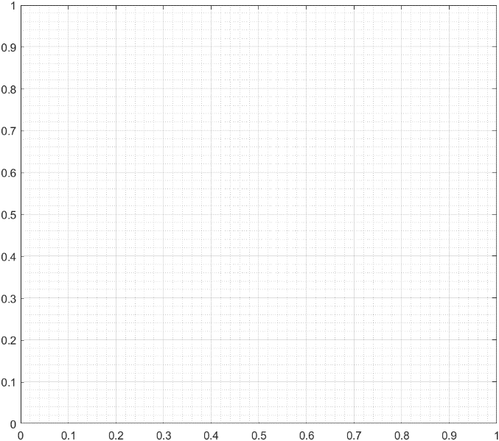

**Окончательные результаты:**

1. Коэрцитивная сила: $H_{m}=120 А/м$

Остаточная индукция: $B_{m}=0,4 Тл$

Магнитная проницаемость: $μ_{m}=3086$

1. Мощность потерь на перемагничивание: $P=7 мВт$
2. Построены графики зависимостей $B_{m}=B_{m}(H_{m})$ и $μ=μ{(H}_{m})$
3. Максимальное значение магнитной проницаемости: $μ_{max}=4045$
4. Напряжённость: $H=52 А/м$

**Выводы:**

С помощью многократных прямых и косвенных измерений были рассчитаны коэрцитивная сила, остаточная индукция и магнитная проницаемость, а также построены графики зависимостей $B_{m}=B_{m}(H_{m})$ и $μ=μ{(H}_{m})$ и рассчитаны мощность потерь на перемагничивание ферромагнетика, максимальное значение проницаемости.

Вопросы:

1. Почему график ведёт себя именно так?
2. Когда достигается минимальная и максимальная проницаемость?
3. Что будет если мы будем бесконечно увеличивать напряженность магнитного поля? Как это повлияет на результат?

Вопрос 1:

Основываясь на следующей формуле: $μ=\frac{B_{m}}{μ_{0}∙H_{m}}$

Магнитная проницаемость обратно пропорциональна напряженности магнитного поля. При возрастании магнитной индукции и напряженности магнитного поля (первая растёт быстрее), растет проницаемость. Когда материал становится насыщенным, то магнитная индукция перестаёт расти, а напряженность продолжает расти. Вследствие этого, проницаемость начинает убывать.

Вопрос 2:

Магнитная проницаемость зависит от свойств вещества, его состояния; от условий окружающей среды (например, от температуры, давления и т.д); от величины и направления магнитного поля для анизотропных веществ. Также она зависит от скорости изменения поля со временем, в частности, для синусоидального изменения поля — зависит от частоты этого колебания. Для нелинейных по магнитной восприимчивости сред, в том числе ферромагнетиков, магнитная проницаемость сильно зависит от величины поля.

С ростом Н магнитная проницаемость растёт, достигает максимального значения при Н несколько меньшем, чем поле насыщения ферромагнетика (точка а петли гистерезиса), затем магнитная проницаемость уменьшается, асимптотически приближаясь к единице.

Вопрос 3:

Когда напряженность поля достигает определенного значения, материал становится насыщенным, то есть магнитный момент больше не увеличивается. При снятии поля вновь наблюдается наличие остаточного момента, который снова можно убрать. Дальнейшее увеличение поля приводит к попаданию в точку насыщения с противоположным значением.

При полном насыщении домены переориентируются.